
~~展愛佈告欄~~
南台中家扶中心展愛隊第39期
指導老師：林冠惟 隊長：王志誠 編輯：文書組

第11306號
展愛月訊


1.夥伴參加活動應儘量避免遲到，以免影響活動進行，如因特殊原因可能遲到，請在Line大群組告知何時會到或直接連絡活動負責組長。也提醒夥伴勿因可能遲到而忽略行車安全，一切仍以安全為重。
2.臨時取消活動沒來，可能對於活動進行造成很大的困擾！請夥伴請假儘量提早，讓活動負責人可以提早因應。
3.本隊夥伴平均年齡已將近50歲，請夥伴多注意健康問題，參加活動應量力而為，切勿免強參加活動，活動過程中如有身體不適，應及時反映給主責老師或請其他夥伴協助。
2024年05月份服務累積時數

2024年05月服務時數累積
行政組、文書組服務時數
  組別 | 姓名 | 訓練  時數 | 服務  時數 | 1月 | 2月 | 3月 | 4月 | 5月 | 6月 | 7月 | 8月 | 9月 | 10月 | 11月 | 12月
  行政組 | 王志誠 | 0 | 42.5 | 11.5 | 8.5 | 0 | 16 | 6.5 | 0 | 0 | 0 | 0 | 0 | 0 | 0
  行政組 | 謝閔宇 | 0 | 28 | 5 | 2 | 18 | 0 | 3 | 0 | 0 | 0 | 0 | 0 | 0 | 0
  行政組 | 李惠如 | 0 | 22 | 5.5 | 8.5 | 0 | 5 | 3 | 0 | 0 | 0 | 0 | 0 | 0 | 0
  行政組 | 李素卿 | 0 | 22 | 3 | 2 | 3 | 2 | 12 | 0 | 0 | 0 | 0 | 0 | 0 | 0
  文書組 | 廖淑敏 | 0 | 35.5 | 11.5 | 5.5 | 3 | 6 | 9.5 | 0 | 0 | 0 | 0 | 0 | 0 | 0
  文書組 | 林玉婷 | 0 | 12 | 0 | 3 | 3 | 3 | 3 | 0 | 0 | 0 | 0 | 0 | 0 | 0
  文書組 | 蔡文祥 | 0 | 31 | 4 | 5 | 9 | 5.5 | 7.5 | 0 | 0 | 0 | 0 | 0 | 0 | 0
  文書組 | 蘇世偉 | 0 | 20 | 5 | 4 | 3 | 4 | 4 | 0 | 0 | 0 | 0 | 0 | 0 | 0
  文書組 | 劉雅淑 | 0 | 62.5 | 19 | 14 | 2 | 20 | 7.5 | 0 | 0 | 0 | 0 | 0 | 0 | 0
  文書組 | 張翎軒 | 0 | 4 | 1 | 1 | 1 | 1 | 0 | 0 | 0 | 0 | 0 | 0 | 0 | 0
展一組服務時數
  組別 | 姓名 | 訓練  時數 | 服務  時數 | 1月 | 2月 | 3月 | 4月 | 5月 | 6月 | 7月 | 8月 | 9月 | 10月 | 11月 | 12月
  展一組 | 黃淑貞 | 0 | 44 | 16.5 | 6.5 | 7 | 10 | 4 | 0 | 0 | 0 | 0 | 0 | 0 | 0
  展一組 | 賴嘉彬 | 0 | 10.5 | 4.5 | 1 | 0 | 0 | 5 | 0 | 0 | 0 | 0 | 0 | 0 | 0
  展一組 | 何建國 | 0 | 32.5 | 2 | 0 | 8 | 16.5 | 6 | 0 | 0 | 0 | 0 | 0 | 0 | 0
  展一組 | 陳嶸銨 | 0 | 69 | 14.5 | 12 | 16 | 19.5 | 7 | 0 | 0 | 0 | 0 | 0 | 0 | 0
  展一組 | 林翠純 | 0 | 6.5 | 2 | 1 | 0 | 0 | 3.5 | 0 | 0 | 0 | 0 | 0 | 0 | 0
  展一組 | 李敏華 | 0 | 53.5 | 4.5 | 1 | 10 | 18.5 | 19.5 | 0 | 0 | 0 | 0 | 0 | 0 | 0
  展一組 | 朱晨梅 | 0 | 25 | 9.5 | 4.5 | 11 | 0 | 0 | 0 | 0 | 0 | 0 | 0 | 0 | 0
  展一組 | 黃立倫 | 0 | 14.5 | 4 | 2.5 | 4 | 2 | 2 | 0 | 0 | 0 | 0 | 0 | 0 | 0
  展一組 | 葉士豪 | 0 | 52 | 2 | 17.5 | 7 | 22 | 3.5 | 0 | 0 | 0 | 0 | 0 | 0 | 0
  展一組 | 黃文衍 | 0 | 6.5 | 3 | 0 | 0 | 0 | 3.5 | 0 | 0 | 0 | 0 | 0 | 0 | 0
  展一組 | 魏駿紘 | 0 | 15 | 2 | 1 | 0 | 12 | 0 | 0 | 0 | 0 | 0 | 0 | 0 | 0
  展一組 | 賴素煖 | 0 | 7 | 2 | 1 | 4 | 0 | 0 | 0 | 0 | 0 | 0 | 0 | 0 | 0
  展一組 | 蔡乙瑄 | 0 | 6.5 | 1 | 1 | 2.5 | 0 | 2 | 0 | 0 | 0 | 0 | 0 | 0 | 0
展二組服務時數
  組別 | 姓名 | 訓練  時數 | 服務  時數 | 1月 | 2月 | 3月 | 4月 | 5月 | 6月 | 7月 | 8月 | 9月 | 10月 | 11月 | 12月
  展二組 | 田鳳英 | 0 | 20.5 | 5 | 1 | 2 | 6 | 6.5 | 0 | 0 | 0 | 0 | 0 | 0 | 0
  展二組 | 周聿家 | 0 | 9.5 | 2 | 1 | 0 | 1 | 5.5 | 0 | 0 | 0 | 0 | 0 | 0 | 0
  展二組 | 林錦華 | 0 | 1 | 1 | 0 | 0 | 0 | 0 | 0 | 0 | 0 | 0 | 0 | 0 | 0
  展二組 | 蔡湘芸 | 0 | 19 | 2 | 3 | 11 | 0 | 3 | 0 | 0 | 0 | 0 | 0 | 0 | 0
  展二組 | 林振川 | 0 | 28 | 13 | 1 | 2 | 6 | 6 | 0 | 0 | 0 | 0 | 0 | 0 | 0
  展二組 | 曹建勛 | 0 | 25.5 | 9.5 | 7.5 | 0 | 8.5 | 0 | 0 | 0 | 0 | 0 | 0 | 0 | 0
  展二組 | 蔡植丞 | 0 | 2 | 1 | 1 | 0 | 0 | 0 | 0 | 0 | 0 | 0 | 0 | 0 | 0
  展二組 | 鄭麗敏 | 0 | 20.5 | 1 | 1 | 7.5 | 11 | 0 | 0 | 0 | 0 | 0 | 0 | 0 | 0
  展二組 | 李麗秀 | 0 | 4 | 2 | 1 | 0 | 0 | 1 | 0 | 0 | 0 | 0 | 0 | 0 | 0
  展二組 | 蔡定原 | 0 | 0 | 0 | 0 | 0 | 0 | 0 | 0 | 0 | 0 | 0 | 0 | 0 | 0
  展二組 | 何佳靜 | 0 | 0 | 0 | 0 | 0 | 0 | 0 | 0 | 0 | 0 | 0 | 0 | 0 | 0
  展二組 | 郭虹汝 | 0 | 29.5 | 6 | 0 | 0 | 14.5 | 9 | 0 | 0 | 0 | 0 | 0 | 0 | 0
  展二組 | 陳毅佩 | 0 | 9.5 | 1 | 8.5 | 0 | 0 | 0 | 0 | 0 | 0 | 0 | 0 | 0 | 0
  展二組 | 潘志群 | 0 | 4.5 | 4.5 | 0 | 0 | 0 | 0 | 0 | 0 | 0 | 0 | 0 | 0 | 0
展三組服務時數
  組別 | 姓名 | 訓練  時數 | 服務  時數 | 1月 | 2月 | 3月 | 4月 | 5月 | 6月 | 7月 | 8月 | 9月 | 10月 | 11月 | 12月
  展三組 | 林巧雯 | 0 | 41 | 6.5 | 2.5 | 19 | 10 | 3 | 0 | 0 | 0 | 0 | 0 | 0 | 0
  展三組 | 陳子鈴 | 0 | 8 | 3 | 1 | 0 | 3 | 1 | 0 | 0 | 0 | 0 | 0 | 0 | 0
  展三組 | 翁美玲 | 0 | 66 | 18 | 17.5 | 6 | 10 | 14.5 | 0 | 0 | 0 | 0 | 0 | 0 | 0
  展三組 | 孫守澤 | 0 | 33.5 | 1 | 5.5 | 10 | 17 | 0 | 0 | 0 | 0 | 0 | 0 | 0 | 0
  展三組 | 蕭婷懌 | 0 | 20.5 | 5.5 | 0 | 11 | 0 | 4 | 0 | 0 | 0 | 0 | 0 | 0 | 0
  展三組 | 林添榮 | 0 | 15.5 | 7 | 0 | 0 | 5 | 3.5 | 0 | 0 | 0 | 0 | 0 | 0 | 0
  展三組 | 蔡植先 | 0 | 25 | 2 | 1 | 0 | 10 | 12 | 0 | 0 | 0 | 0 | 0 | 0 | 0
  展三組 | 賴彥儒 | 0 | 8.5 | 2 | 0 | 3 | 0 | 3.5 | 0 | 0 | 0 | 0 | 0 | 0 | 0
  展三組 | 廖巧馨 | 0 | 20 | 2 | 0 | 7 | 8 | 3 | 0 | 0 | 0 | 0 | 0 | 0 | 0
  展三組 | 孔令嵩 | 0 | 9.5 | 2 | 1 | 0 | 3.5 | 3 | 0 | 0 | 0 | 0 | 0 | 0 | 0
  展三組 | 陳芝儀 | 0 | 22.5 | 10 | 2.5 | 10 | 0 | 0 | 0 | 0 | 0 | 0 | 0 | 0 | 0
  展三組 | 盧貞蓁 | 0 | 0 | 0 | 0 | 0 | 0 | 0 | 0 | 0 | 0 | 0 | 0 | 0 | 0
  展三組 | 郭鴻霈 | 0 | 19 | 6 | 1 | 8 | 3 | 1 | 0 | 0 | 0 | 0 | 0 | 0 | 0
  展三組 | 林靜君 | 0 | 20.5 | 7 | 1 | 8 | 0 | 4.5 | 0 | 0 | 0 | 0 | 0 | 0 | 0
見習志工/  展友  服務時數
  組別 | 姓名 | 訓練  時數 | 服務  時數 | 1月 | 2月 | 3月 | 4月 | 5月 | 6月 | 7月 | 8月 | 9月 | 10月 | 11月 | 12月
  見習一 | 戴銘宏 | 0 | 13 | 0 | 3 | 7 | 0 | 3 | 0 | 0 | 0 | 0 | 0 | 0 | 0
  見習一 | 陳瑩芝 | 0 | 0 | 0 | 0 | 0 | 0 | 0 | 0 | 0 | 0 | 0 | 0 | 0 | 0
  見習二 | 楊善胤 | 0 | 17 | 0 | 3.5 | 3 | 6.5 | 4 | 0 | 0 | 0 | 0 | 0 | 0 | 0
  見習二 | 洪子庭 | 0 | 9.5 | 0 | 0 | 0 | 9.5 | 0 | 0 | 0 | 0 | 0 | 0 | 0 | 0
  見習二 | 詹佳蓉 | 0 | 16 | 0 | 0 | 0 | 12.5 | 3.5 | 0 | 0 | 0 | 0 | 0 | 0 | 0
  見習二 | 楊金錢 | 0 | 6 | 0 | 0 | 2 | 2 | 2 | 0 | 0 | 0 | 0 | 0 | 0 | 0
  見習三 | 蘇沛晴 | 0 | 15 | 0 | 0 | 7 | 8 | 0 | 0 | 0 | 0 | 0 | 0 | 0 | 0
  見習三 | 戴崇訓 | 0 | 16 | 0 | 0 | 6 | 2.5 | 7.5 | 0 | 0 | 0 | 0 | 0 | 0 | 0
  見習一 | 郭奕明 | 0 | 25.5 | 0 | 0 | 0 | 11.5 | 14 | 0 | 0 | 0 | 0 | 0 | 0 | 0
  展友 | 廖家敏 | 0 | 4 | 0 | 4 | 0 | 0 | 0 | 0 | 0 | 0 | 0 | 0 | 0 | 0
  展友 | 胡直斌 | 0 | 1 | 1 | 0 | 0 | 0 | 0 | 0 | 0 | 0 | 0 | 0 | 0 | 0
  展友 | 鄧美娟 | 0 | 1 | 1 | 0 | 0 | 0 | 0 | 0 | 0 | 0 | 0 | 0 | 0 | 0
2024年06月份活動報名
活動名稱 | 日期 | 時間 | 人力 | 負責組別 | 服務內容 | 錄取名單
兒童繪畫班 | 6/1(六)  6/8(六)  6/15(六)  6/22(六)  6/29(六) | 13:30-15:30 | 1 | 展三組 | 1.協助老師進行上課秩序管理、點名(簽到)、觀察每位成員上課狀況、特殊狀況即時解決、拍攝照片。  2.請志工協助檢查聯絡簿、注意打掃狀況。3.陪同成員等待家長接送。 | 6/1：  6/8：  6/15：  6/22：  6/29：
親子打鼓班 | 6/1(六)  6/8(六)  6/15(六)  6/22(六)  6/29(六) | 13:30-16:30 | 1 | 展三組 | 1.請協助準備好上課(實名制、點名簿、搬鼓及架、麥克風設備架設、投影、開電燈及冷氣)，陪同較早到的學員。  2.課程角色主要為協助老師課程進行、管理上課秩序、觀察每位成員上課狀況、進出安全、特殊狀況即時解決、拍攝照片。  3.上課中途會休息，並且有安排打掃區域，請志工協助檢查注意打掃狀況。  4.課程結束後請陪同搬鼓放置原位、協助成員等待家長接送。 | 6/1：  6/8：  6/15：  6/22：黃淑貞  6/29：
沐舞舞團跟課老師 | 6/1(六)  6/8(六)  6/15(六)  6/22(六)  6/29(六) | 15:00-17:30 | 1 | 展三組 | 1.跟課老師工作。  2.點名、聯絡簿協助。  3.陪同上課、下課接送確認。 | 6/1：楊金錢  6/8：楊金錢  6/15：李敏華  6/22：  6/29：
兒童氣球歡樂創作營 | 6/25(二) | 18:30-21:00 | 4 | 展三組 | 場地布置與復原、行政工作協助、教學協助 | 6/25：戴崇訓
六月份月例會 | 6/15(六) | 19:00-21:00 | 全隊 | 展三組 | 月例會 | 6/15：曹建勛、郭鴻霈、林靜君、李敏華、蔡文祥、廖淑敏、賴嘉彬、陳子鈴、李素卿、謝閔宇、戴崇訓、林巧雯、田鳳英、廖巧馨、黃淑貞、郭奕明、林添榮、蘇沛晴、李惠如、陳嶸銨
中心服務台(上午) | 6/22(六)  6/29(六) | 08:00-12:00 | 1 | 展三組 | 協助同工接聽電話、捐款或物資引導、參與活動或服務引導 | 6/22：黃淑貞  6/29：朱晨梅
中心服務台(下午) | 6/22(六)  6/29(六) | 13:00-17:00 | 1 | 展三組 | 協助同工接聽電話、捐款或物資引導、參與活動或服務引導 | 6/22：陳嶸銨  6/29：朱晨梅
實物發放前置準備 | 6/25(二) | 09:00-12:00 | 3 | 展三組 | 1.協助中心進行物資發放前的準備、整理。  2.需整理的物資受到每月數量不同影響，較難定一致的結束時間；1130前結束無提供便當。  3.前置作業請志工向秀圓老師報到。 | 6/25：
實物發放補給及交管 | 6/26(三) | 08:30-17:00 | 2 | 展三組 | 1.現場交通指引及管制。  2.(必要時)協助物資搬運—包含溫媽媽現場物資處理(搬物資)、行動不便家長幫忙等。  3.出入人員量體溫。  4.全天值班志工提供便當。 | 6/26：孫守澤（到14:00）
實物發放補給及交管 | 6/27(四) | 08:30-17:00 | 2 | 展三組 | 1.現場交通指引及管制。  2.(必要時)協助物資搬運—包含溫媽媽現場物資處理(搬物資)、行動不便家長幫忙等。  3.出入人員量體溫。  4.全天值班志工提供便當。 | 6/27：
兒童氣球歡樂創作營-取消 | 6/11(二) |  |  |  |  | 6/11：戴崇訓、胡直斌、李惠如、田鳳英
網站擷取名單時間：2024/6/5

2024年07月份活動預告
活動名稱 | 日期 | 時間 | 人力 | 負責組別 | 負責人 | 服務內容 | 中心負責組別 | 中心負責社工
七月份月例會 | 07/20(六) | 19:00-21:00 | 60 | 展一組 | 黃淑貞 | 月例會 | 中心 | 林冠惟
中心服務台(下午) | 07/20(六)  07/27(六) | 13:00-17:00 | 1 | 展一組 | 黃淑貞 | 協助同工接聽電話、捐款或物資引導、參與活動或服務引導 | 全中心 | 林冠惟
中心服務台(上午) | 07/20(六)  07/27(六) | 08:00-12:00 | 1 | 展一組 | 黃淑貞 | 協助同工接聽電話、捐款或物資引導、參與活動或服務引導 | 全中心 | 林冠惟
沐舞舞團跟課老師 | 07/06(六)  07/13(六)  07/20(六)  07/27(六) | 15:00-17:30 | 1 | 展一組 | 黃淑貞 | 1.跟課老師工作。  2.點名、聯絡簿協助。  3.陪同上課、下課接送確認。 | 經扶組 | 黃珮雯
兒童繪畫班 | 07/06(六)  07/13(六)  07/20(六)  07/27(六) | 13:30-15:30 | 1 | 展一組 | 黃淑貞 | 1.協助老師進行上課秩序管理、點名(簽到)、觀察每位成員上課狀況、特殊狀況即時解決、拍攝照片。  2.請志工協助檢查聯絡簿、注意打掃狀況。  3.陪同成員等待家長接送。 | 經扶組 | 宋孟庭
帶領桌遊(上午場) | 07/17(三) | 09:00-12:00 | 3 | 展一組 | 黃淑貞 | 協助帶領成員玩桌遊  希望是對桌遊熟悉的夥伴，參與成員為國小二到六年級，約35位 | 寄養組 | 王芯婷
帶領桌遊(下午場) | 07/17(三) | 14:00-17:00 | 3 | 展一組 | 黃淑貞 | 協助帶領成員玩桌遊  希望是對桌遊熟悉的夥伴，參與成員為國高中生，約25位 | 寄養組 | 王芯婷
第40屆維他露文化之旅 | 07/17(三)  ~07/19(五) | 08:00-21:00 | 4 | 行政組 | 王志誠 | 伴需具備有小隊輔經驗、活動規劃籌備、有設計、執行團體活動的能。  備註：須配合參加3次行前會議(會在協調開會時間)、2月底前確認報名名單且不可替換。 | 經扶組 | 林巧君
實物發放前置準備 | 07/25(四) | 09:00-12:00 | 3 | 展一組 | 黃淑貞 | 1.協助中心進行物資發放前的準備、整理。  2.需整理的物資受到每月數量不同影響，較難定一致的結束時間；1130前結束無提供便當。  3.前置作業請志工向秀圓老師報到 | 經扶組 | 陳麗玲
實物發放補給及交管 | 07/26(五) | 08:30-17:00 | 2 | 展一組 | 黃淑貞 | 1.現場交通指引及管制。  2.(必要時)協助物資搬運—包含溫媽媽現場物資處理(搬物資)、行動不便家長幫忙等。  3.出入人員量體溫。  4.全天值班志工提供便當。 | 經扶組 | 周慧玲
親子打鼓班 | 07/06(六)  07/13(六)  07/20(六)  07/27(六) | 13:30-16:30 | 1 | 展一組 | 黃淑貞 | 1.請協助準備好上課(實名制、點名簿、搬鼓及架、麥克風設備架設、投影、開電燈及冷氣)，陪同較早到的學員。  2.課程角色主要為協助老師課程進行、管理上課秩序、觀察每位成員上課狀況、進出安全、特殊狀況即時解決、拍攝照片。  3.上課中途會休息，並且有安排打掃區域，請志工協助檢查注意打掃狀況。  4.課程結束後請陪同搬鼓放置原位、協助成員等待家長接送。 | 經扶組 | 曾玉芬

感謝你(妳)們的熱誠參與
05/02(四)、05/10(五)、05/17(五)、05/18(六)、05/31(五)，由郭虹汝、劉雅淑、陳嶸銨、林振川共4位夥伴協助財務部行政協助。
05/04(六)、05/11(六)、05/18(六)、05/25(六)，由林振川、黃立倫、郭奕明、蕭婷懌、翁美玲共5位夥伴協助兒童繪畫班。
05/04(六)、05/11(六)、05/18(六)、05/25(六)，由蔡湘芸、戴銘宏、廖巧馨、林靜君共4位夥伴協助親子打鼓班。
05/11(六)，由林翠純、李素卿、王志誠、蔡文祥、李敏華、田鳳英、廖淑敏、何建國、賴彥儒、黃文衍、葉士豪、郭奕明、戴崇訓、詹佳蓉、林添榮共15位夥伴協助維他露母親節活動。
05/11(六)、05/18(六)、05/25(六)，由李敏華、楊金錢、周聿家共3位夥伴協助沐舞舞團跟課老師。
05/14(二)、05/28(二)，由翁美玲、蕭婷懌、戴崇訓、李敏華、孔令嵩、蔡乙瑄共6位夥伴協助兒童氣球歡樂創作營。
05/15(三)、05/16(四)、05/17(五)、05/20(一)，由蔡植先共1位夥伴協助兒保宣導影片製作。
05/18(六)，由何建國、蔡文祥共2位夥伴協助彩虹屋諮商空間整理。
05/18(六)、05/25(六)，由楊善胤、黃淑貞共2位夥伴協助中心服務台(上午)。
05/24(五)，由戴崇訓、賴嘉彬共2位夥伴協助拉拉門劇團-兒少托育。
05/25(六)，由陳嶸銨共1位夥伴協助中心服務台(下午)。
05/28(二)、05/29(三)，由李敏華、翁美玲、李素卿、郭奕明共4位夥伴協助實物發放補給及交管。
05/31(五)，由劉雅淑、林玉婷、蔡文祥、蘇世偉、廖淑敏共5位夥伴協助文書組工作。
05/18(六)，由王志誠、謝閔宇、李惠如、廖淑敏、蔡文祥、蘇世偉、劉雅淑、賴嘉彬、何建國、李敏華、田鳳英、周聿家、林振川、李麗秀、郭虹汝、林巧雯、陳子鈴、郭鴻霈、林靜君、戴崇訓共20位夥伴參與月例會。

六月份壽星大集合
組別 | 姓名 | 生日
展二組 | 蔡植丞 | 6月19日
展三組 | 蔡植先 | 6月19日
2024年05月收支明細
 |  |  |  | 零用金帳
月 | 日 | 編號 | 科目 | 摘 要 | 收 入 | 支 出 | 現金  餘額
1 | 11 | 1 | 隊務支出 | 新舊隊長交接花束 |  | 1,000 | 22,351
 | 11 | 2 | 隊費收入 | 子鈴 惠如 毅佩 直斌 建勛 巧雯 巧馨 美玲 振川 嘉彬 閔宇 淑貞 鴻霈 靜君 彥儒 鳳英 志誠 文衍 翠純 晨梅 素煖 嶸銨 世偉 淑敏 婷懌 駿紘 聿家 錦華 美娟 守澤 建國 麗秀 湘芸 立倫 令嵩 麗敏 雅淑 植先 植丞~累計39人 | 19,500 |  | 41,851
 | 20 | 3 | 隊費收入 | 素卿 文祥 志群 虹汝 乙瑄 敏華 士豪 添榮 舒郁 | 4,500 |  | 46,351
 | 20 | 4 | 隊服收入 | 短袖制服-靜君250 鴻霈250 虹汝250 | 750 |  | 47,101
 | 20 | 5 | 隊務支出 | 1月份慶生蛋糕445.幹部會議點心630 |  | 1,075 | 46,026
2 | 17 | 6 | 隊費收入 | 婉如 妍萱 | 1,000 |  | 47,026
4 | 20 | 7 | 隊務支出 | 4月份慶生蛋糕460.幹部會議點心565 |  | 1,025 | 46,001
 |  |  | 隊務支出 | 蔡文祥~志工手冊 |  | 442 | 45,559
 |  |  | 隊務支出 | 補112年度幹部電信費補助,3組1200*3=3600.文書600,隊長600 |  | 4,800 | 40,759
 |  |  | 隊務支出 | 113年度幹部電信費補助,3組1200*3=3600.文書600,隊長600 |  | 4,800 | 35,959
5 | 18 | 10 | 隊務支出 | 慶生蛋糕80幹部會議點心900 |  | 980 | 34,979
 | 30 | 11 | 隊服收入 | 短袖制服-郭奕明 | 250 |  | 35,229
 |  |  |  |  |  |  | 35,229
 |  |  |  | 郵局帳
 | 日 | 編號 | 科目 | 摘 要 | 收 入 | 支 出 | 現金餘額
月 | 1 |  |  | 2023/12/31郵局餘額 |  |  | 50,595
1 | 26 |  |  | 隊費~高秋美 | 500 |  | 51,095
3 | 22 |  |  | 隊費~張翎軒 | 500 |  | 51,595
4 | 23 |  |  | 隊費~陳芝儀 | 500 |  | 52,095
5 | 10 |  |  | 隊費~盧貞蓁 | 500 |  | 52,595
 |  |  |  |  |  |  | 52,595
 |  |  |  |  |  | 零用金 | 35,229
 |  |  |  |  |  | 郵局存款 | 52,595
 |  |  |  |  |  | 總計 | 87,824

活動剪輯
~~2024/05/14、05/28兒童氣球歡樂創作營~~
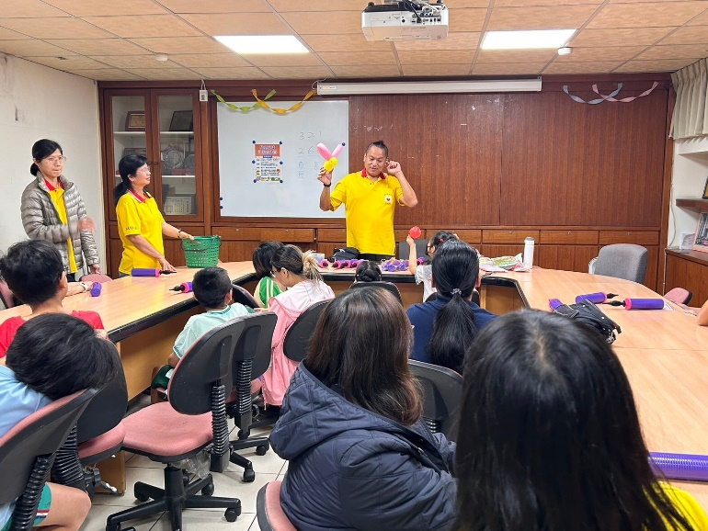 | 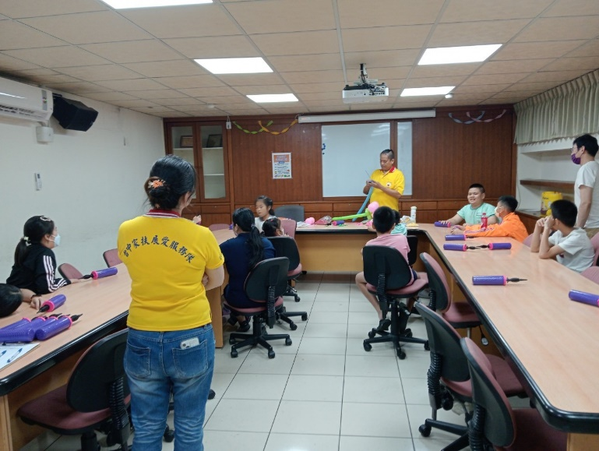
又來到好玩的歡樂氣球營 | 夥伴大熊今天又帶來什麼造型氣球呢?
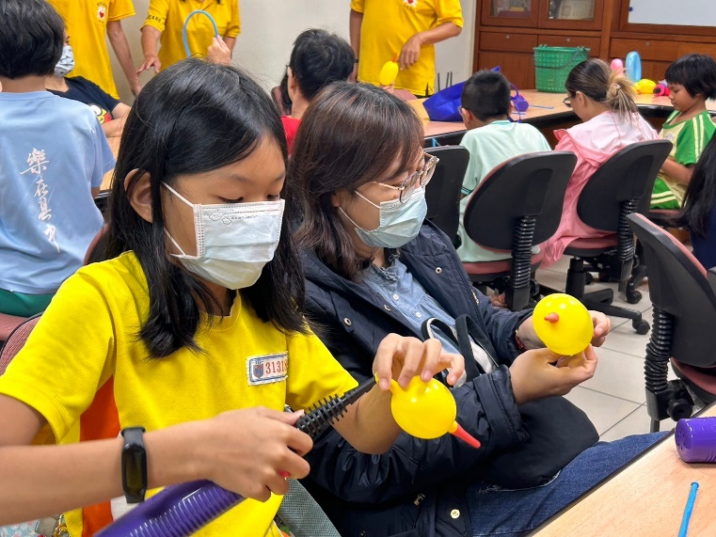 | 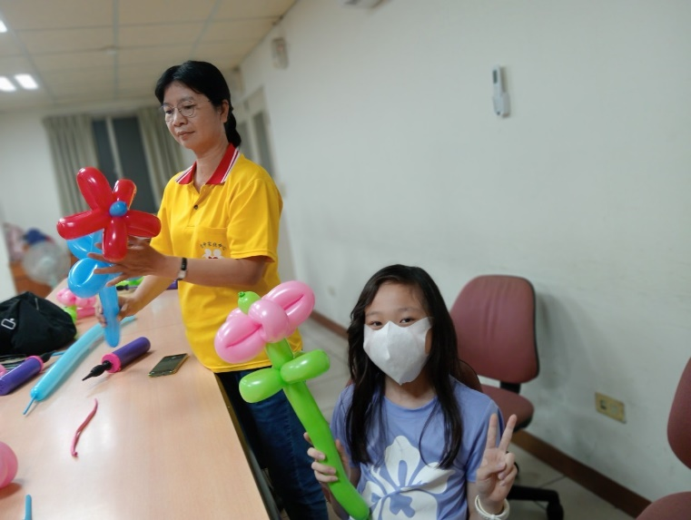
認真開始動手 | 小朋友手藝越來越厲害

~~2024/05/11維他露母親節活動 ~~
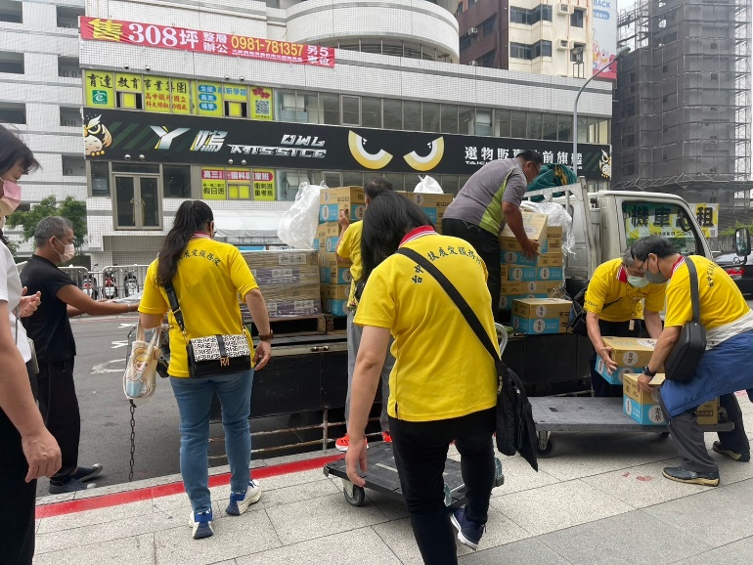 | 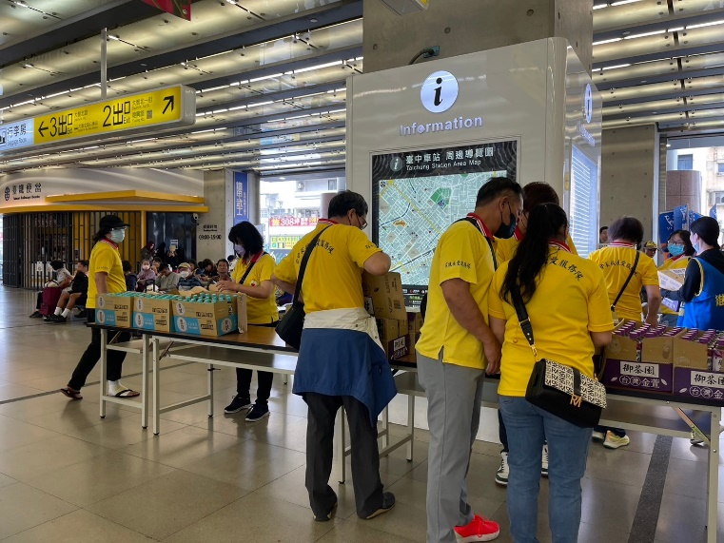
夥伴合作將飲料搬運下車 | 前置作業布置
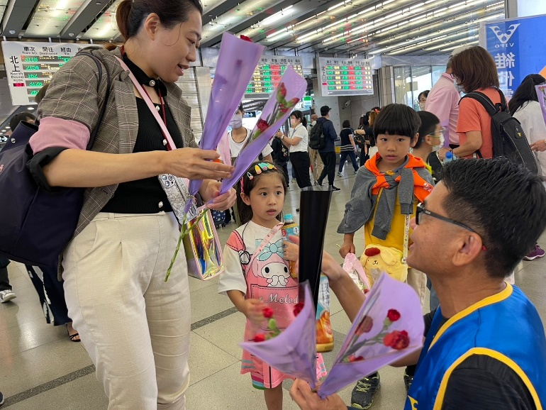 | 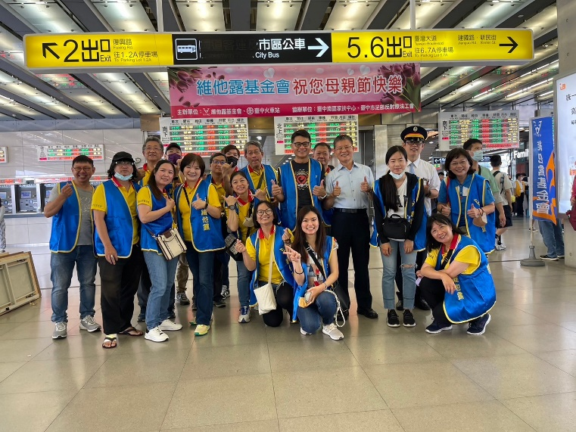
開始發放康乃馨~祝遊客母親節快樂 | 謝謝當天出席夥伴~辛苦了!

~2024/05/18五月份月例會 ~~
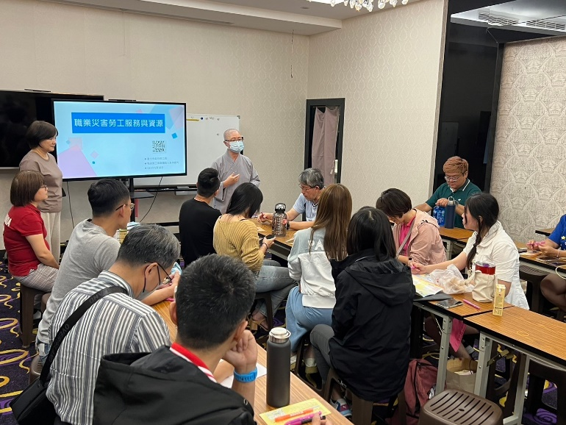 | 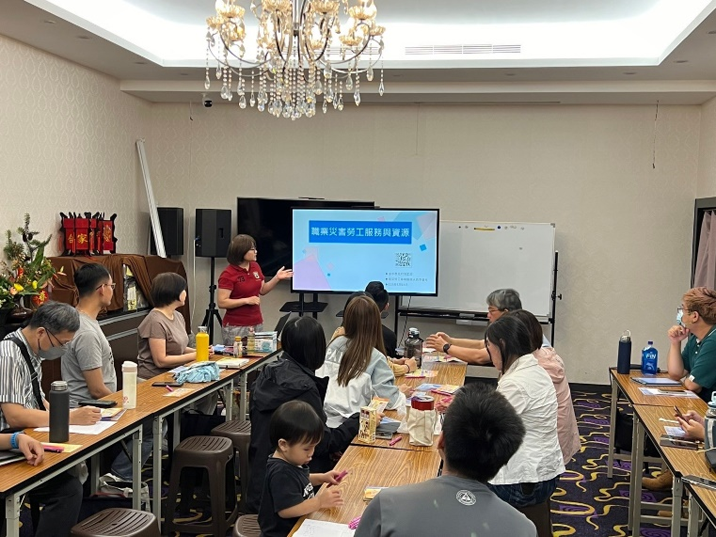
勞基法職災宣導 | 向夥伴宣導勞基法職災的法規與應用
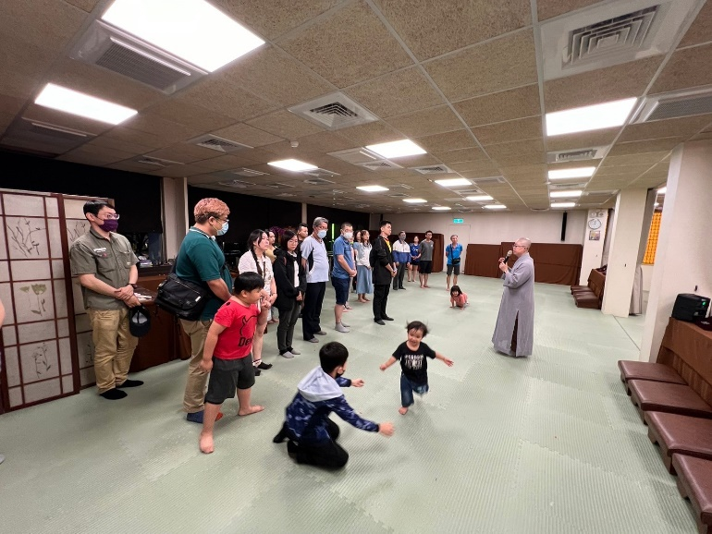 | 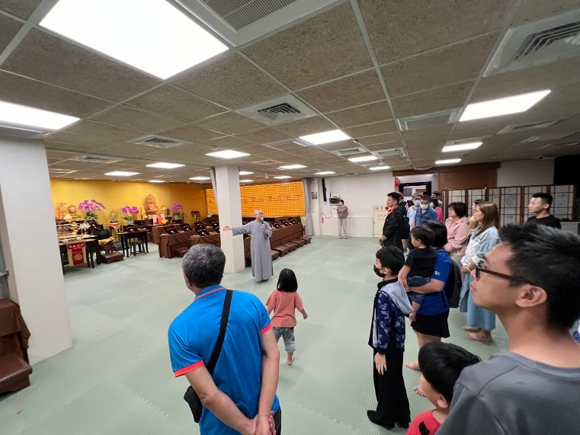
這次開會場地很特別~特別借用佛教場地 | 也認識佛教的理念與推廣

